Tours

Tous vos projets sous le même toit !
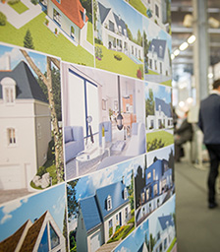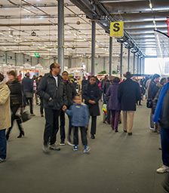

Vous souhaitez construire, changer ou trouver votre habitation, aménager, rénover, financer votre bien ou décorer votre appartement...
Ne manquez pas l'Univers de l'Habitat.
- TOURS : du 3, 4 et 5 février 2017 au Parc Expo de Tours
Avec l'Entrée & Parking GRATUITS.
De la construction au financement, en passant par la rénovation, la décoration et l’aménagement… vous trouverez des nouveautés, des offres et des conseils précieux et utiles dans un lieu unique.
L'Univers de l'Habitat, tous vos projets sous le même toit, c'est l’opportunité de s’informer, de comparer et de trouver toutes les solutions dans le domaine de l’habitat, de la rénovation, de l'aménagement, de la construction, d

